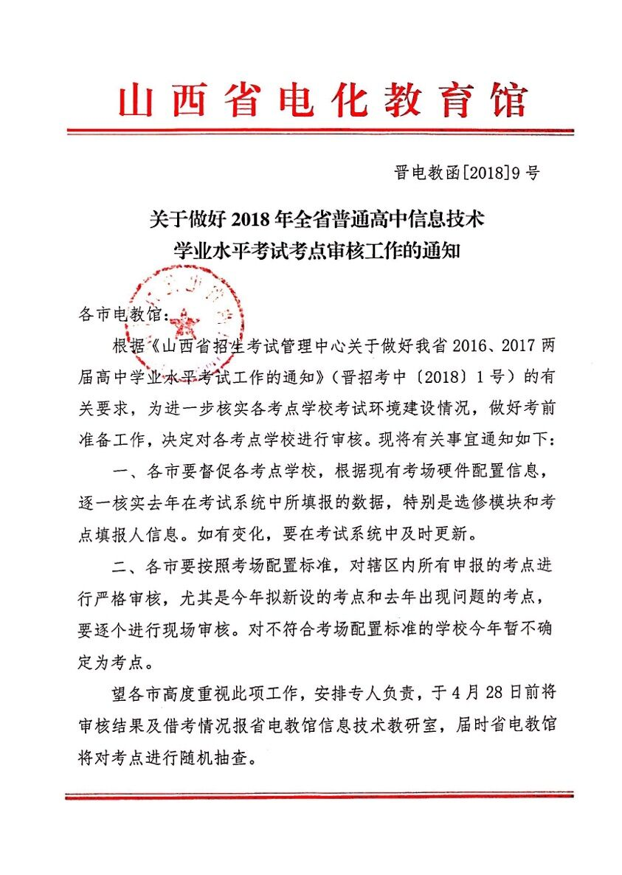
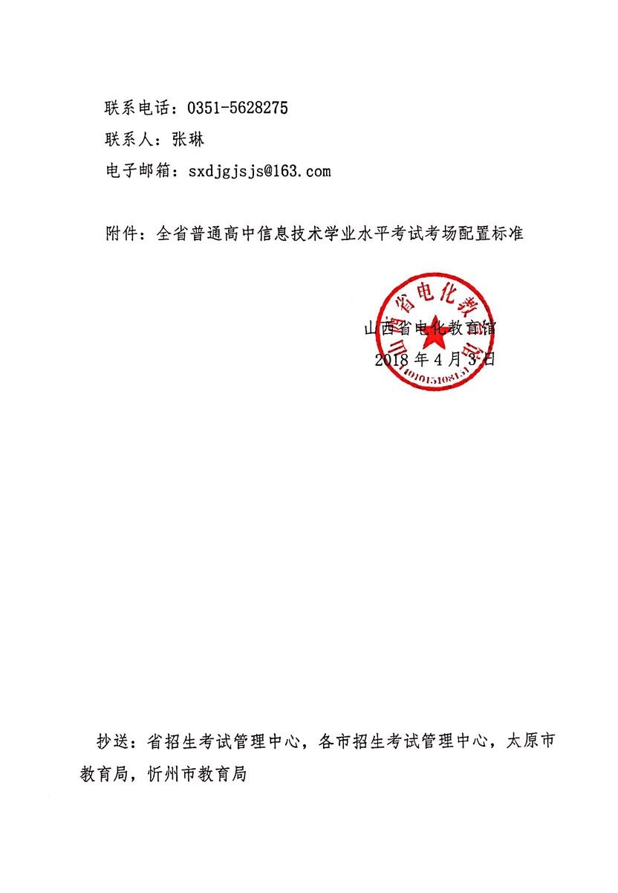
附件：

全省普通高中信息技术学业水平考试考场配置标准
管理机配置标准
硬件配置 | CPU |  | 内存 | 硬盘空间 | 网卡 | 分辨率
 | 酷睿i3及同等以上性能 |  | 4GB | C盘剩余空间  不低于20GB | 10/100Mbps  自适应 | 建议不低于  1024×768
操作系统 | Windows 7 （非家庭版）或Windows XP SP3 ，系统管理员权限
软件要求 | IE9.0及其以上
其他要求 | 卸载所有杀毒软件、还原卡，关闭防火墙。
考试机配置标准
硬件配置 |  | CPU | 内存 | 硬盘空间 | 网卡 | 分辨率
 |  | 酷睿双核或AMD 4核  及同等以上性能 | 2GB | C盘剩余空间  不低于20GB | 10/100Mbps自适应 | 建议不低于  1024×768
操作系统 |  | Windows 7 （非家庭版）或Windows XP SP3 ，系统管理员权限
软件要求 |  | MS Visual Basic 6.0中文企业版（完全安装）
 |  | MS Office 2003简体中文版（完全安装）
 |  | Adobe Photoshop CS 3.0 简体中文版
其他要求 |  | 卸载所有杀毒软件、非考试要求的其他软件版本，关闭防火墙
网络配置标准
局域网 |  | 基于TCP/IP协议，管理机与考试机必须在同一网段；  管理机要求固定IP，且接入互联网。
交换机 |  | 全双工存储转发方式，有较高背板带宽，100/1000Mbps自适应，支持冗余。
互联网 |  | 独享宽带且不低于10M，下载速度不低于1M/S

